112年度「紡織產業智慧轉型整合服務計畫」-「紡織專業人才在職培訓」
化學纖維（NYLON、PET）染整節能減碳技術策略
本課程主要針對尼龍纖維、聚酯纖維由品質管理技術邁向節能減碳技術管理，讓學員學習全方位管理概念。藉由實務的案例說明使學員清楚了解染色、印花製程成功的關鍵因素，期能協助業者強化從業人員專業知識，提昇工作效能，加強產業競爭力。
課程時間與地點：(培訓時間：共12小時) 主辦單位：經濟部工業局 執行單位：台灣區絲綢印染整理工業同業公會
開課日期 |  | 課程內容 |  | 師資介紹
6月13日  (星期二)  09：30~12：30 |  | 一、推動永續的數位解決方案  1-1、國內外碳管理趨勢  1-2、ISO14064-1組織型溫室氣體盤查簡介  1-3、數位化碳管理工具  1-4、碳管理的下一步 |  | 游山輝碳管理技術經理  Bureau Veritas國際檢驗集團
6月13日  (星期二)  13：30~16：30 |  | 二、染整廠減碳四大策略  2-1、原物料優化  2-2、製程優化  2-3、設備優化  2-4、能源優化 |  | 林峰標  紡織產業綜合研究所/協理
6月27日  (星期二)  09：30~12：30 |  | 三：耐隆纖維織物染整技術減碳重點  3-1、最適化染料助劑應用技術  3-2、高牢度酸性染料應用技術  3-3、最適化染程減碳設計技術 |  | 賴聖憲  新加坡商昂高化學有限公司/紡織染化部/業務代表
6月27日  (星期二)  13：30~16：30 |  | 四：聚酯纖維織物染整技術減碳重點  4-1、最適化分散性染料助劑介紹  4-2、高牢度分散性染料應用技術  4-3、最適化染程減碳設計技術 |  | 劉玉雲  福盈科技化學股份有限公司/產品技術部/處長
開課地點 | 台北市愛國東路22號17樓會議室(紡拓大樓17樓) |  |  | 【個人資料保護說明】  經濟部工業局委託台灣區絲綢印染整理工業同業公會執行本培訓課程所蒐集之當事人個人資料，係屬產業創新條例第9條之法定職務必要範圍內，依個人資料保護法第8條第2項第2款之規定，得免為告知第8條第1項事項。」  若您對於這份聲明有任何問題或疑慮，請電洽02-2397-3201吳小姐。  線上報名網址  https://reurl.cc/n7yaq1  
學員資格 | 紡織相關研發、商企、市場、行銷人員及有興趣者
招生人數 | 30人(10人以上即開班) 因應性別主流化國際趨勢，  打造友善職場之發展，優先保留女性參訓名額。
收費標準及工業局補助優惠方案 | 一般身份別：工業局補助在職班每位學員50%費用(原價NT$6,000元，政府補助NT$3,000元)，學員自付NT$3,000元(含講義、便當、茶點)，本班學員須配合提供學員基本資料表、個人資料同意書及學習試卷，若未能配合之學員，需付全額費用
收費標準及工業局補助優惠方案 | 特殊身份別：針對「身心障礙者、原住民、低收入戶或工業局擇定重點輔導之中堅企業員工」，工業局補助在職班每位學員70%費用(學員負擔50%降至30%)，每人可享優惠價NT$1,800元
繳費方式 | 滙款ATM |  | 戶名：台灣區絲綢印染整理工業同業公會  行庫代號：012 台北富邦銀行/南門分行  帳號：510-210-220400
退費標準 | ※報名繳費後不克參加者，請務必於開課前三日告知取消；未告知取消者，視同參加不予退費
聯絡方式 | 聯絡人：李惠敏、吳迎華  電話：02-2397-3201 傳真：02-2397-3174  e-mail：pdf@textiles.org.tw
經濟部工業局廣告

112年度「紡織產業智慧轉型整合服務計畫」-「紡織專業人才在職培訓」
化學纖維（NYLON、PET）染整節能減碳技術策略
主辦單位：經濟部工業局 執行單位：台灣區絲綢印染整理工業同業公會
開課日期：112年6月13日(二) & 112年6月27日(二) 09：30~16：30
地點：台北市中正區愛國東路22號17樓會議室
敬請於上課前將報名表傳真至02-2397-3174或pdf@textiles.org.tw
線上報名網址 https://reurl.cc/n7yaq1
報名表若不敷使用，請自行影印 ※貴公司若不願意收到課程招生簡章相關訊息，請依上述資訊回覆告知，造成不便敬請見諒
公司名稱 |  |  |  |  |  | 統一編號
聯絡電話 |  |  | 傳真號碼 |  |  | 聯絡人姓名
聯絡地址
參加姓名 | 職稱 | 電子信箱 |  |  | 手機 |  |  | 餐 食
 |  |  |  |  |  |  |  | □葷 | □素
 |  |  |  |  |  |  |  | □葷 | □素
 |  |  |  |  |  |  |  | □葷 | □素
 |  |  |  |  |  |  |  | □葷 | □素
經濟部工業局廣告
【個人資料保護說明】經濟部工業局委託台灣區絲綢印染整理工業同業公會執行本培訓課程所蒐集之當事人個人資料，係屬產業創新條例第9條之法定職務必要範圍內，依個人資料保護法第8條第2項第2款之規定，得免為告知第8條第1項事項。」若您對於這份聲明有任何問題或疑慮，請電洽02-2397-3201吳小姐。
★性別主流化與性別平權，重視性別意識、消除性別歧視。如有性別相關問題，可查詢行政院性別平等處網址http://www.gec.ey.gov.tw
★因應性別主流化國際趨勢，打造友善職場之發展，優先保留女性參訓名額
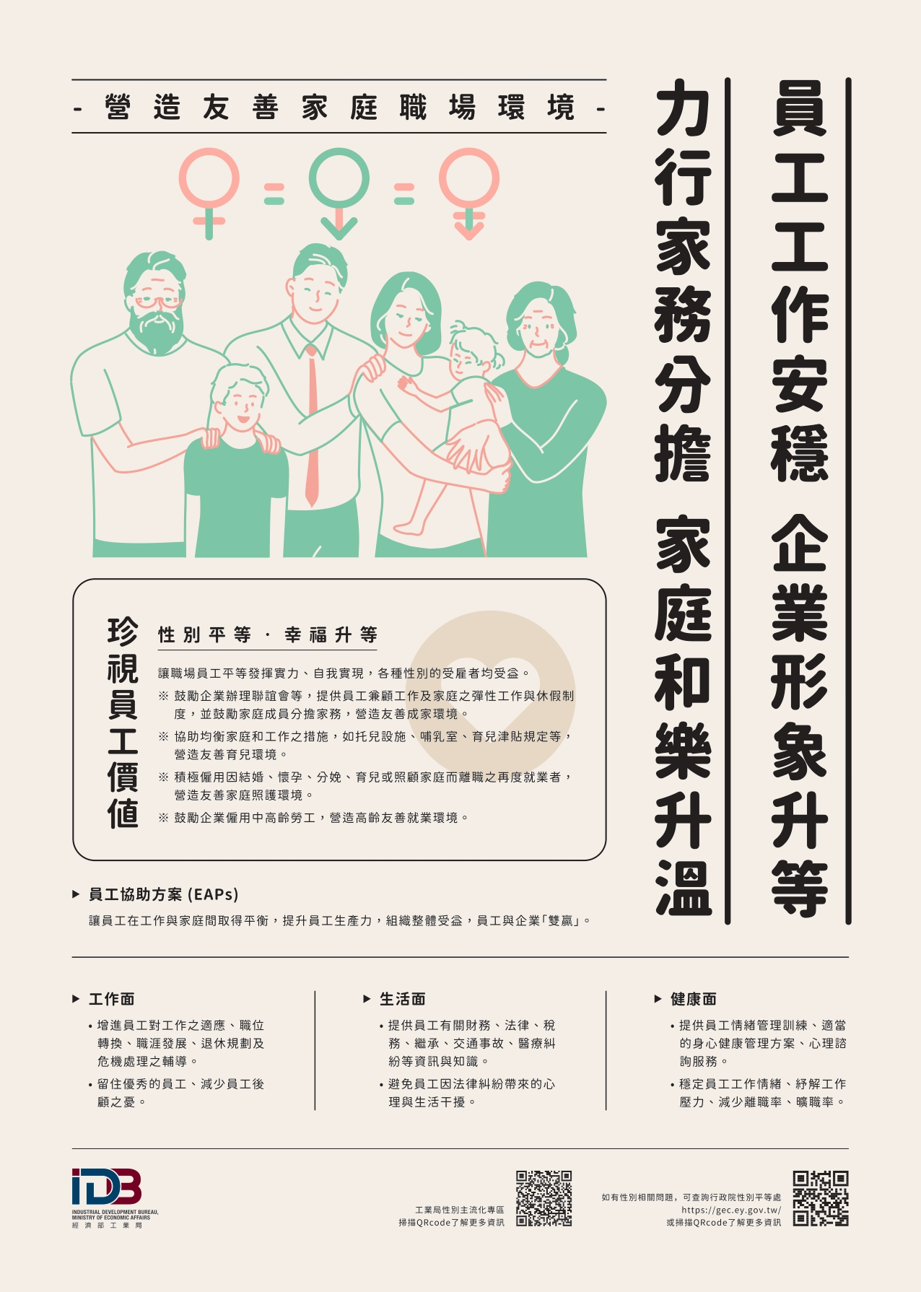 | 